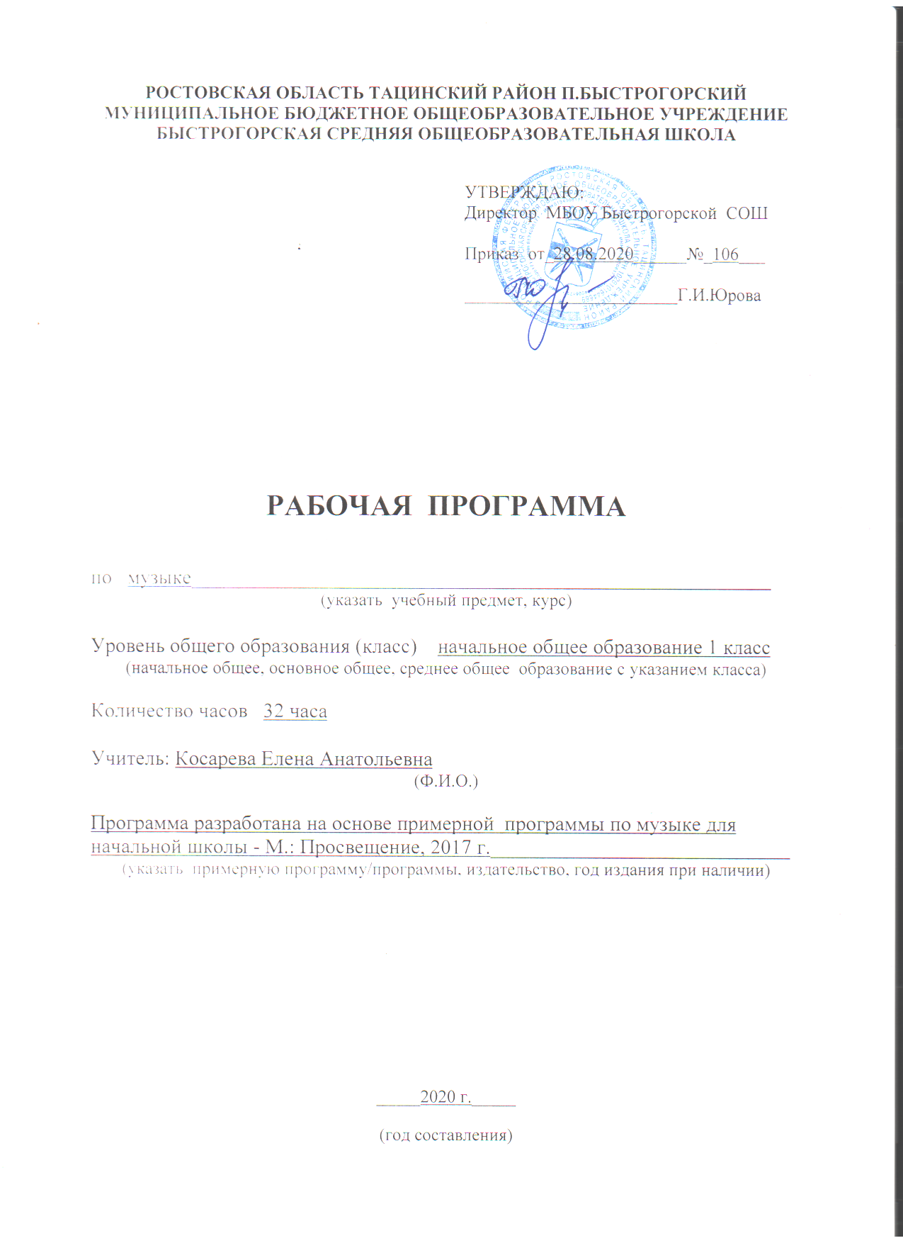

Рабочая программа составлена на основе и в соответствии:
- Примерной программы начального общего образования по музыке
- Авторской программы по музыке Е.Д.Критской, Г.П.Сергеевой, Т. С. Шмагиной, М.: «Просвещение», 2017
- Федерального государственного образовательного стандарта начального общего образования
- Учебного плана МБОУБыстрогорская СОШ на 2020-2021 учебный год

Цели и задачи курса

Изучение музыки в начальной школе направлено на достижение
Следующей цели:
- формирование и развитие музыкальной культуры учащихся как одного из компонентов общей культуры личности.
Для успешного достижения основной цели курса необходимо решить следующие учебно-методические задачи:
- формирование и развитие культуры музыкального восприятия у младших школьников: приобретение опыта музыкально-слушательской деятельности и новых музыкальных впечатлений, формирование потребности в восприятии музыки, воспитание адекватных эмоциональных реакций на музыку, развитие интереса к слушанию народной музыки, шедевров классического искусства и лучших образцов современной музыки, воспитание музыкального вкуса, освоение первоначальных навыков анализа и оценки прослушанных музыкальных произведений, их художественно- образного содержания, выразительных средств и др.;

Описание места учебного предмета в учебном плане
На изучение музыки в начальной школе отводится 1 ч в неделю. Курс рассчитан на 33 ч - в 1 классе (33 учебные недели).
Содержание курса и учебно – тематический план

1 класс (33 ч.)
1. Музыка вокруг нас | 16 ч.
2. Музыка и ты | 17 ч.
Итого | 33 ч.

Ожидаемые результаты формирования УУД к концу 1-го года обучения

Формирование личностных УУД.

У учащихся будет сформировано:
- положительное отношение к урокам музыки.
Учащиеся получат возможность для формирования:
- мотивации и познавательного интереса к музыке и музыкальной деятельности;
- осознания своей принадлежности народу, чувства уважения и любви к народной песне, народным традициям, музыкальной культуре России;
- внимательного отношения к музыке как живому, образному искусству;
- эмоционально-ценностного отношения к искусству, к произведениям классической музыки.
Метапредметные
Формирование регулятивных УУД.
Учащиеся научатся:
- выполнять музыкально-творческие задания по инструкции учителя, по заданным правилам;
- вносить коррективы в свою работу;
- адекватно воспринимать содержательную оценку своей работы учителем;
- оценивать музыкальные образы людей и сказочных персонажей, например, в музыкальных сказках, по критериям красоты, доброты, справедливости и т. д. (под руководством учителя).
Учащиеся получат возможность научиться:
- понимать цель выполняемых действий;
- адекватно оценивать правильность выполнения задания;
- анализировать результаты собственной и коллективной работы по заданным критериям;
- решать творческую задачу, используя известные средства;
- использовать приёмы игры на ударных, духовых и струнных народных музыкальных инструментах;
- включаться в самостоятельную музыкально-творческую деятельность;
- участвовать в подготовке и реализации коллективных музыкально-творческих проектов.

Календарно-тематическое планирование по музыке: 1 класс
№ п/п | Раздел | ДАТА |  |  |  |  |  |  | Тема урока | ФГОС |  | Основные виды  учебной деят-ти  или хар-ка  деят-ти уч-ся | Материально-техническое  и информа-
 |  | План |  |  |  |  |  | Кор-ректи-ровка |  | Содержание курса | Планируемые  результаты |  | ционно-техничес-  кое обеспечение
I четверть |  |  |  |  |  |  |  |  |  |  |  |  |  |  |  |  |  |  |  |  |  |  |  | I четверть
1 | Музыка вокруг нас  (9 ч.) | 2.09 |  |  |  |  |  |  | И Муза вечная со мной | Музыка и её роль в повседневной жизни человека. Композитор – исполнитель-слушатель. | Прослушивание и разучивание:  «Детский альбом» Чайковского.  Координация движения рук и ног - слуховая активность - вход и выход из класса.  Ролевая игра «Дирижируем оркестром» | Наблюдать за музыкой в жизни человека. Различать настроения, чувства и характер человека, выраженные в музыке. | Электронное приложение к уроку
2 |  | 9.09 |  |  |  |  |  |  | Хоровод муз | Отечественные народные муз. традиции. Народное творчество России.  НРК. | Прослушивание и разучивание:  Хороводы - движение по кругу. «Во поле береза стояла»- русская народная песня.  Напевность звучания детских голосов. | Сравнивать музыкальные и речевые интонации, определять их сходства и различия. | Электронное приложение к уроку
3-4 |  | 16.09  23.09 |  |  |  |  |  |  | Повсюду музыка слышна. Душа музыки – мелодия. | Песни, танцы и марши - основа многообразных жизненно-музыкальных впечатлений детей. | Прослушивание и разучивание:  «Детский альбом» Чайковского. Вокально–хоровые умения и навыки. Слышать 3 сферы музыкального искусства | Исполнять песни (соло, ансамблем, хором). Играть на детских музыкальных инструментах. | Электронное приложение к уроку
5-6 |  | 30.09  7.10  14.10  21.10  28.10 |  |  |  |  |  |  | Музыка осе- ни | Образы осенней природы в музыке. | Прослушивание и разучивание:  «Осень». Из музыкальных иллюстраций повесть Пушкина «Метель». Г.Свиридова.  «Пастушья песенка». Симфония №6 Л.Бетховена,  сл. К. Алемасовой  «Капельки» В.Павленко,  сл. Э.Богдановой  «Скворушка прощается»  Т. Потапенко, сл.М. Ивенсен.  «Осень» русская народная песня.  Куплетная форма: запев – припев. Темп мелодии: мажор, минор (муз.краски) | Проявлять эмоциональную отзывчивость, личностное отношение при восприятии и исполнении музыкальных произведений. Словарь эмоций. Моделировать в графике особенности песни, танца и марша | Электронное приложение к уроку
7 |  |  |  |  |  |  |  |  | Сочини мелодию | Импровизация – сочинение с сопровождением (кулачек или карандаш ) | Прослушивание и разучивание:  «Золотая осень» А.Барто  Мелодия передает главную мысль песни, сопровождение (аккомпанемент) | Осуществлять первые опыты импровизации и сочинения в пение, игре, пластике | ПК и проектор
8-9 |  |  |  |  |  |  |  |  | Азбука, азбука каждому нужна. Музыкальная азбука. Обобщение по разделу «Музыка вокруг нас». | Нотная запись как способ фиксации музыкальной речи. Элементы нотной грамоты | Прослушивание и разучивание:«Азбука» А.Островского, сл.З.Петровой.  «Алфавит» Р. Паулса, сл.И.Резника  «Домисолька» О.Юдахина,  сл.В. Ключникова  «Песня о школе» Д. Кабалевского, сл.В.Викторова.  Ноты, нотный стан, скрипичный ключ, клавиатура, звукоряд. | Знакомиться с элементами нотной записи | ПК и проектор
II четверть |  |  |  |  |  |  |  |  |  |  |  |  |  |  |  |  |  |  |  |  |  |  |  | II четверть
1-2 | Музыка вокруг нас  (7 ч.) | 11.11  18.11 |  |  |  |  |  |  | Музыкальные инструменты | Тембр, изобразительность русских народных инструментов. Выразительность звучания песен. | Прослушивание и разучивание:  «Садко» (русский былинный сказ).  Исполнение (а капелла). | Знакомиться с народными и профессиональными муз. инструментами: свирель-флейта, дудочка, рожок, гусли – арфа - фортепиано. Выявлять сходства и различия музыкальных и живописных образов. | ПК и проектор
3 |  | 25.11  2.12 |  |  |  |  |  |  | Звучащие картины | Интонация как озвученное состояние, выражение эмоций и мыслей. | Прослушивание и разучивание:«Третья песня Леля» опера «Снегурочка». Н.Римского- Корсакова.«Гусляры» В. Васнецова (свирель, гусли) | Подбирать стихи и рассказы, соответствующие настроению музыкальных пьес и песен. | ПК и проектор
4 |  |  |  |  |  |  |  |  | Разыграй песню | Приема развития музыки. Трехчастная форма | Прослушивание и разучивание:  «Почему медведь зимой спит» Л. Книппера, сл.А.Коваленкова  «Разыгрывание» песни | Участвовать в совместной деятельности (группа, пара) при воплощении различных муз. образов. | ПК и ИД
5 |  | 9.12  16.12  23.12 |  |  |  |  |  |  | Пришло Рождество, начинается торжество. Родной обычай старины  НРК. | Музыка в праздновании Рождества Христова | Прослушивание и разучивание:  Рождественские колядки и рождественские песни народов мира | Инсценировать для школьных праздников музыкальные образы песен, пьес программного содержания, народных сказок. | ПК и ИД
6-7 |  |  |  |  |  |  |  |  | Добрый праздник среди зимы. Обобщение по разделу «Музыка вокруг нас». | Музыкальный театр: балет | Прослушивание и разучивание:«Щелкунчик» П.Чайковского«Зимняя сказка» С.Крылова  «Звезда покатилась»  В.Кикта, сл.Татаринова.  «Мелодия» Из оперы «Орфей и Эвридика».К.-В. Глюк  «Шутка». Из сюиты №2 для оркестра И. С. Баха.  Танцевальный марш, марш из балета.  Разные направления муз. культуры – фольклор,религиозная музыка, «золотой фонд» классики, сочинения современных композиторов.  Музицирование | Инсценировать танцевальный марш, вальс снежных хлопьев (плавное движение рук, кружение, покачивание тела) | ПК и ИД
III четверть |  |  |  |  |  |  |  |  |  |  |  |  |  |  |  |  |  |  |  |  |  |  |  | III четверть
1 | Музыка и ты  (9 ч.) | 13.01 |  |  |  |  |  |  | Край, в котором ты живешь  НРК. | Образы родного края | Прослушивание и разучивание:  «Детский альбом» П.Чайковского  Работа над кантиленой, широким дыханием и мягким звуком | Сравнивать муз. произведения разных жанров | Электронное приложение к уроку
2 |  | 20.01  27.01  3.02  10.02  3.03  10.03  17.03  24.03 |  |  |  |  |  |  | Поэт, художник, композитор | Роль поэта, художника, композитора в изображении картин природы (слова, краски, звуки) | Прослушивание и разучивание:  «Пастораль» муз. иллюстрации к повести Пушкина «Метель».  Г.Свиридова.  «Наигрыш» А.Шнитке  Выделять характерные интонации, ритм, динамику.  Дуэт (фортепиано и скрипка) | Исполнять различные по характеру музыкальные сочинения | Электронное приложение к уроку
3-4 |  |  |  |  |  |  |  |  | Музыка утра. Музыка вечера. | Музыка в жизни ребенка | Прослушивание и разучивание: Э.Грига.  «Утро» из сюиты «Пер Гюнт».  «Колыбельная» М. Кажлаева  «Колыбельная» Г. Гладкова.  «Утро в лесу» В. Салманова.  «Доброе утро» из кантаты «Песни утра, весны и мира»  Д. Кабалевского, сл.Ц. Солодаря.  «Вечерняя» Симфония  «Вечер» С.Прокофьева, В.Салманова.  Вариация - форма музыки. Сопрано – высокий голос. | Сравнивать речевые и музыкальные интонации, выявлять их принадлежность к различным жанрам музыки народного и профессионального творчества. | Электронное приложение к уроку
5 |  |  |  |  |  |  |  |  | Музыкальные портреты | В музыкальной интонации спрятан человек. Форма музыки – рондо (повтор главной мелодии) | Прослушивание и разучивание:  «Менуэт» Л.Моцарта  «Болтунья» С.Прокофьева, сл.А.Барто | Разучивать и исполнять образцы музыкально-поэтического творчества (скороговорки, хороводы, игры, стихи). | ПК и проектор
6 |  |  |  |  |  |  |  |  | Разыграй сказку ( Баба-Яга. Русская народная сказка). У каждого свой музыкальный инструмент | Былины и сказки о воздействующей силе музыки | Прослушивание и разучивание:  «Баба- Яга». Детская народная игра.  «У каждого свой муз. инструмент» эстонская нар. песня (волынка, дудка, рожок)  Сочетание песенности и танцевальности. | Инсценировать песни, танцы, марши. | ПК и проектор
7 |  |  |  |  |  |  |  |  | Музы не молчали | Образы защитников Отечества в музыке | Прослушивание и разучивание:«Симфония № 2» (Богатырская- 1 ч.) А.Бородина«Солдатушки, бравы ребятушки (русс. нар. песня)  «Песня о маленьком трубаче» С. Никитина, сл.С.Крылова  «Волынка» И.-С.Баха.  Симфония (греч.) – созвучие.Песенность и маршевость | Импровизировать ( вокальная инструментальная, танцевальная импровизации) в характере основных жанров музыки. | ПК и проектор
8 |  |  |  |  |  |  |  |  | Мамин праздник | Музыкальные поздравления. | Прослушивание и разучивание:  «Спасибо» И.Арсеева, сл.З.Петровой  «Праздник бабушек и мам» М.Славкина, сл. Е.Каргановой  Контраст настроений. | Демонстрировать песни, танцы,марши на концертах для родителей | ПК и проектор
9 |  |  |  |  |  |  |  |  | Звучащие картины. Муз инструменты. Обобщение по разделу «Музыка и ты». | Музыкальные инструменты: лютня, клавесин, фортепиано, гитара. | Прослушивание и разучивание:  «Кукушка» К. Дакена.  Кульминация (вершина) | Подбирать изображения знакомых муз. инструментов к соответствующей музыке | ИД и проектор
IV четверть |  |  |  |  |  |  |  |  |  |  |  |  |  |  |  |  |  |  |  |  |  |  |  | IV четверть
1 | Музыка и ты  (8 ч.) | 07.04 |  |  |  |  |  |  | Музыка в цирке | Оркестр. Артисты цирка. Цирковые животные. | Прослушивание и разучивание:«Выходной марш», «Колыбельная» сл.В.Лебедева-Кумача из кинофильма «Цирк» и Дунаевского «Клоуны» Д.Кабалевского  «Добрые слоны» | Разыгрывать народные песни, участвовать в коллективных играх – драматизациях | Электронное приложение к уроку
А.Журбинаа, сл.В. Шленского «Мы катаемся на пони» Г.Крылова, сл.М.Садовского
«Слон и скрипочка» В.Кикта,сл.В.Татаринова
«Бубенчики» амер. нар. Песня Оркестр и дирижер.
2 |  | 14.04 |  |  |  |  |  |  | Дом, который звучит | Музыкальный спектакль-опера и балет. | Прослушивание и разучивание:  «Заключительрый хор» Опера «Муха-цокотуха» М. Красева,  сл. К. Чуковского  Первый детский муз. театр в Москве на Воробьёвых горах в1964 г. Эмблема театра - синяя птица на золотой арфе - мечта о счастье. | Сравнить героев опер (поют) и балетов (танцуют). | Электронное приложение к уроку
3 |  | 21.04 |  |  |  |  |  |  | Опера - сказка | Музыкальный театр: опера | Прослушивание и разучивание:«Семеро козлят» Заключительный хор из оперы «Волк и семеро козлят».  М. Коваль, сл. Е. МанучаровойМуз. портрет.  Песенность, танцевальность, маршевость.  Музыкальный портрет. | Разучивать и исполнять темы –мелодии опер-сказок | Электронное приложение к уроку
4 |  | 28.04 |  |  |  |  |  |  | Ничего на свете лучше нету | Музыка в кино | Прослушивание и разучивание:«Бременские музыканты» Г. Гладкова, сл. Ю. Энтина Мультфильмы – сказки.  Конкурс исполнителя роли | Воплощать в рисунках образы полюбившихся героев музыкальных произведений и представлять их на выставках детского творчества. | ПК и проектор
5-6 |  | 05.05  12.05 |  |  |  |  |  |  | Афиша. Программа. | Афиша муз. спектакля.  Программа концерта для родителей | Ролевые игры: играем в композитора, дирижера; сочини, разыграй песню. | Составлять афишу и программу концерта, муз. спектакля, школьного праздника. | ПК и проектор
7-8 |  | 19.05 |  |  |  |  |  |  | Твой муз. словарик. Заключительный урок-концерт |  | Вход и выход под праздничную музыку, исполнение песен о школе, дружбе, Родине. | Участвовать в подготовке и проведении заключительного урока концерта | ПК и проектор

СОГЛАСОВАНО  Протокол заседания  методического объединения  учителей____________________________  МБОУ БСОШ  от______________ 20__года №_____  _________________/М,В,Никулина_______  (подпись) ФИО руководителя МО | СОГЛАСОВАНО  Заместитель директора по УВР  __________________/ Л.Н.Макаренко/  ______________20___года

